Sonia Michaud

Microcontrôleurs et interfaces

243-421-MA, gr.00002

**TP2**

Interface CCP

Travail présenté à

M. Maxime Champagne

Département de Technologie du génie électrique

Collège de Maisonneuve

Le 18 février 2025

Partie 1 :

Systeme Module

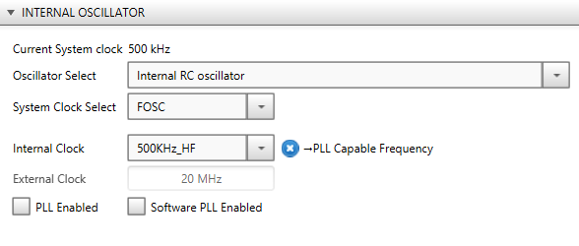

Pour avoir une période de 20ms, j’ai mis une fréquence de 500kHz pour avoir des périodes relativement longues de base. On ne voulais pas avoir une fréquence trop basse pour ne pas trop ralentir tout le système.

TMR2

Pour atteindre une période de 20ms, j’ai dû mettre un prescaler de 1 :16. En écrivant le 20ms, on voir qu’avec le prescaler que la période réelle est de 19,968ms ce qui est assez proche de ce qu’on voulait. On voit aussi que le temps maximum que le timer 2 peut compter dans ces paramètres est de 32,768ms.

CCP2

Le mode du CCP est du PWM. Il est basé sur le timer 2 donc la période est de 19,968ms.

Calcul du CCPR :

CCPR = ((rapport cyclique/100 * temps d’une période) /temps maximum) *1023

Rapport cyclique : pourcentage pour le moteur, 3,5% pour -90 degré,11,5% pour 90 degrés et 7,5% pour le neutre.

Temps d’une période : 19,968ms dans notre cas. (Timer 2)

Temps maximum : 32.768ms dans notre cas. (Timer 2)

1023 (explication): En regardant l’explication du PWM dans les documents de microchip, on peut voir qu’il y a 1024 possibilités, donc sans compter le 0,1023 possibilité.



Partie 2:

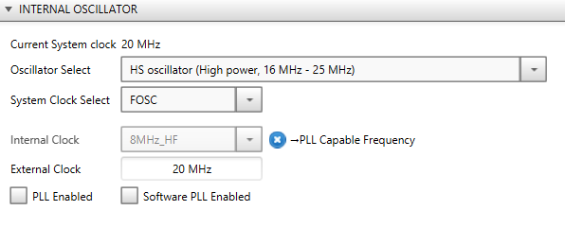

L’oscillateur est à 20MHz pour avoir la plus petite période possible pour avoir un maximum de précision.



Le CCP est en mode capture pour pouvoir lire des valeurs de temps.

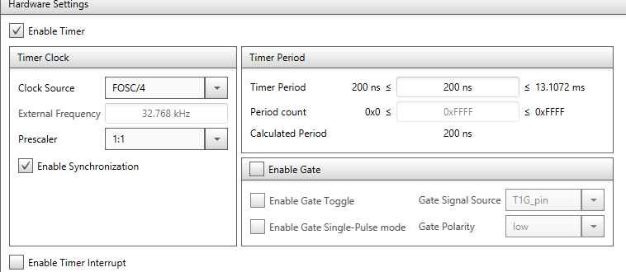Il n’y a pas de prescaler pour atteindre un période la plus courte possible, de donc 200ns.